系统机密

友峰项目客户化开发
需求分析报告

建立日期: 2012-4-25
修改日期:
文控编号:
作 者: 唐辉

客户项目经理：
日 期：
桑夏项目经理：
日 期：

文档信息
项目编号 |  | 文档编号
项目名称 | 友峰信息系统
标题 | 需求分析报告
类别 | 需求文档、设计文档、开发文档
当前阶段 | 需求规划、分析设计
摘要
当前版本 | V3.0
日期 | 2012-6-29
作者 | 唐辉
文档拥有者
送交人员
文件

修改历史
日期 | 版本 | 作者 | 修改内容 | 评审号 | 更改请求号
2012-4-25 | 1.0 | 唐辉 | 初始版本
2012-6-28 | 2.0 | 唐辉 | 需求变更
2012-6-29 | 3.0 | 唐辉 | 增加一张统计报表，一个单价录入界面

目 录

目录
1. 引言 5
1.1 项目名称 5
1.2 项目背景和内容概要 5
1.3 相关资料、缩略语、定义 5
2. 任务概述 6
2.1 目标 6
2.2 范围 6
2.3 假定条件与约束限制 6
3. 开发工作内容 7
4. 功能需求分析 8
4.1 功能一（开料单生成） 8
4.1.1 功能描述 8
4.1.2 业务流程描述 8
4.1.3 界面流程 8
4.2 功能二 （单价录入） 9
4.2.1 功能描述 9
4.2.2 业务流程描述 9
4.2.3 界面流程 9
4.3 功能三 (报表) 9
4.3.1 功能描述 9
4.3.2 界面流程 9
5. 签字页： 10

引言

项目名称
友峰信息系统

项目背景和内容概要
无

相关资料、缩略语、定义
无

任务概述

目标
- 实现根据生产通知单下达生产开料单

范围
- 从U8中获得客户基础档案，存货基础档案
- 从U8中取生产通知单数据
- 生成开料单

假定条件与约束限制
- 采用用友ERP U8V10.0，开发的工具以外挂程序的方式实现。
- 说明：本报价的开料单不含将数据写入U8系统，仅从U8中取得供应商档案，生产通知单，存货档案信息。
- 本开发保留与U8的升级接口。

开发工作内容
  - 从U8中获得客户基础档案，存货基础档案
  - 从U8中取生产通知单数据
  - 生成开料单

功能需求分析

功能一（开料单生成）

功能描述
根据生产通知单，自动带出生产信息：公司名称，交货日期，合金属性，切割尺寸，数量等信息，并由操作人员填报后记录单据信息。

业务流程描述
- 从U8中获得客户档案信息
- 从U8中获得存货基础档案
- 根据规则自动生成开料单号码
- 从U8中加载生产通知单
- 生成开料单，界面设计如下图

备注：
- 将U8中的材料现存量信息加载入开发工具，U8中出入库单据由人工输入，本工具不进行数据同步
- 将切割后存货信息保存入开发工具，不与U8同步
- 存放区域在本次开发中不考虑，上货位管理后另外商量需求变更，目前预留接口
- 材料序列号在U8中获得，工具不进行同步，切割后的物料由本工具接管

界面流程
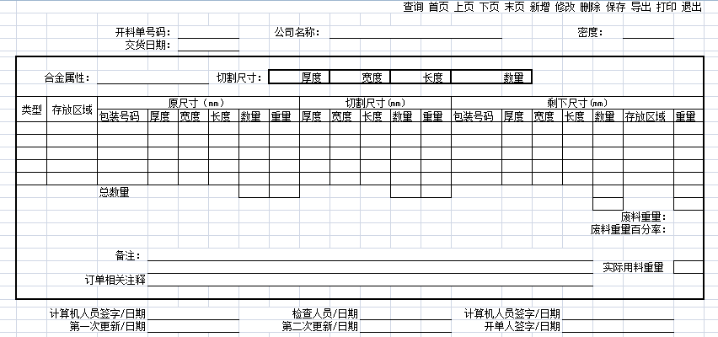

功能二 （单价录入）

功能描述
制作一个界面允许根据存货编码，序号录入单价

业务流程描述
- 从U8中获得存货基础档案
- 录入并保存单价

界面流程
保存 退出
存货编码 | 存货名称 | 序号 | 单价
备注：每个存货编码及序号确认一个唯一单价，功能三的报表以这个单价为计算依据

功能三 (报表)

功能描述
制作一张报表允许根据功能一的开料单和功能二的单价计算成本，包含查询，导出Excel，打印功能

界面流程
根据实施情况及客户要求调整格式界面，仅限于数据来源是开料单及单价的信息。

签字页：

甲方： 乙方：

代表： 代表：
日期： 日期：

